Nome_______________________________________________________________n°_____3NA
Atividade avaliativa 3,0 pontos

1) Reescreva as frações na forma decimal?

a) 1 = b) 2 =
4 5

c) 3 = d) 3 =
4 2

d) 1 = e) 5 =
5 2

2) Reescreva o número decimal na forma de fração:

a) 0,4 = b) 0,37=

c) 0,444 = d) 2,34 =

e) 0, 222222…. = f) 0,666666….. =

3) Posicione os pontos das localizações (x,y) no plano cartesiano:

A=(-5,-3) B=(-4,3) C=(-1,-1) D=(3,3) E=(4,-4)

depois ligue os pontos na ordem A, B, C, D e E

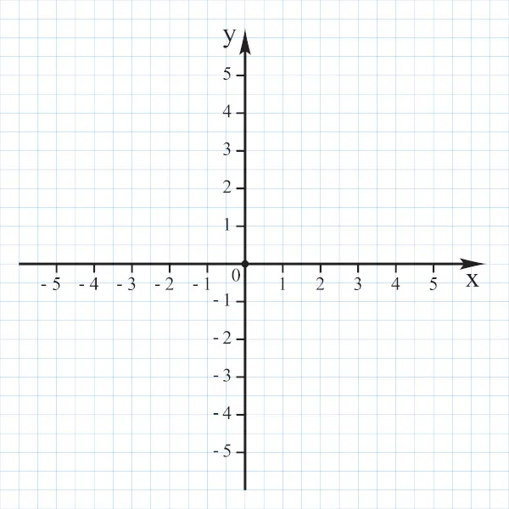
4) Explique com suas palavra o que é segregação racial? (explique o máximo que puder)

B04 4TIVID4D3!!!

